
財團法人罕見疾病基金會
99年度生命教育課程-與我同行工作坊

「使生如夏花之燦爛，死如秋葉之靜美。」～泰戈爾～
生命的樂章
懷念出現在你生命中的某個人嗎？或是曾經在你生命中的某一個時刻，你感受到了生命的歡愉，讓你魂縈夢繫，於是常常在心中回到那個情境當中？
在生命中，我們多多少少都有過美好的回憶，沒有一個人應該被遺忘，把自己放鬆下來，讓自己浸潤在那滋養的心情當中，也讓我們內在的能量因為「愛與祝福」重新被加滿而充溢， 不管痛苦或憂傷，讓你的內在重新跟你連結，被你照顧，讓生命的樂章更加豐富和諧。
為了捎給他們我們最深的祝福，我們將舉行工作坊，與我們內心重新連結，請來跟我們一起懷念曾經愛過你、也被你愛過的人！

＊活動時間：99年1月16日（六）10：00~17：00
＊活動地點：財團法人罕見疾病基金會（104台北市中山北路二段52號10樓）
＊主辦單位：財團法人罕見疾病基金會
＊參與對象：罕病家庭
＊報名方式：回條郵寄：財團法人罕見疾病基金會 104台北市長春路20號6樓
傳真：（02）2567-3560，或E-mail至 ps10@tfrd.org.tw
洽詢電話：（02）2521-0717轉169 聯絡人：李淑玫 專員
＊報名截止日期：99年1月10日以前
＊講師簡歷： 謝昀蓁、楊靜芬 諮商心理師

謝昀蓁老師 簡介
【學歷】
國立台灣師範大學 教育心理與輔導學系碩士
【專業認證】
國家高考合格「諮商心理師」（諮心字第000858）
美國ASGPP(American Society of Group Psychotherapy and Psychodrama)之「心理劇導演」認證資格
完成薩堤爾治療模式專業訓練
完成焦點解決短期治療兩年課程訓練
張老師基金會 資深張老師 團體催化員
【曾任】
台北市立聯合醫院松德院區7D病房及青少年門診、三民高中、台北市政府等機構，帶領學生、醫院病友等心理劇與自我探索團體。
楊靜芬老師 簡介
【學歷】
淡江大學 教育心理與諮商研究所 碩士
清華大學 工業工程研究所 碩士
【專業認證】
國家高考合格 「諮商心理師」(諮心字第001120號)
國際哲卡‧馬任諾學院認證「心理劇高級導演」
台北張老師中心 親職教育團體催化員
【現任】
聯合心理諮商所 心理師 / 中原大學諮商輔導中心 兼任心理師 / 台北縣政府警察局 心理諮商輔導顧問 / 台北市政府自殺防治中心 特約督導 / 台北市政府衛生局 心理危機減壓安心服務小組 / 廣青文教基金會/光寶文教基金會 特約講師 / 企業&機構 特約員工諮商心理師
【曾任】
台北市立聯合醫院 松德院區7D病房 實習心理師
台北張老師中心 資深義務張老師 / 團體催化員 / 親職教育團體講師 / 趨勢科技 (Trend Micro.) TQM執行長 / 採購 / 生產管理 / 物料管理等 部門主管

＊活動流程：
時 間 | 單元名稱 | 內容
09:30-10:00 | 報到 | 我來了～
10:00-10:30 | 相逄自是有緣 | 自我介紹及團體期待
10:30-12:00 | 屬於你我的故事 | 1.尋找生命中的寶藏  2.有愛無礙：愛如何說出口
12:00-13:00 | 午餐 | 吃飯囉～
13:00-15:00 | 生命的交會 | 1.與失落共處  2.具象化失落的轉化歷程
15:00-17:00 | 向前行 | 1.尋找未來生活中的能量與資源  2.分享與祝福

＊活動地點交通：
罕見疾病基金會台北病友服務中心
▲地址：台北市中山區中山北路二段52號10樓(國賓飯店對面)
- 捷運：捷運雙連站一號出口出站，延民生西路遇中山北路右轉，步行約五分鐘。
- 公車：國賓飯店-220、224、247、中山幹線、260、287、310、三芝-台北、40、216、 218
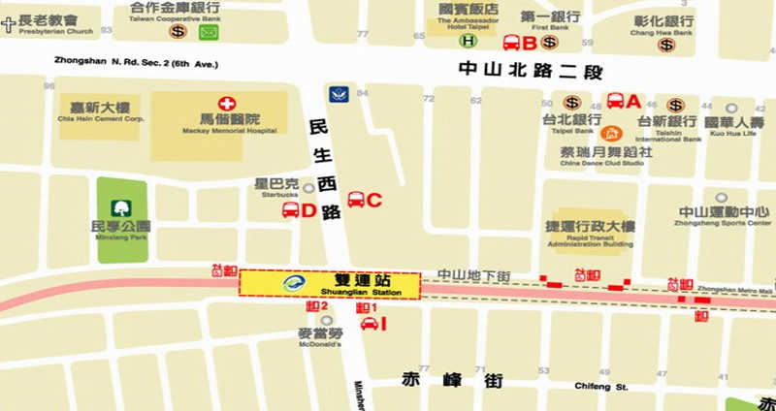

『99年度生命教育課程－與我同行工作坊 』 報名回條
基本資料 | □病友姓名：  疾病名稱：  □病友家屬，姓名： ，與病友關係  □病友家屬，姓名： ，與病友關係
聯絡電話 | 室內電話：  手機： (請務必留下可與本人聯絡之電話)
報名場次 | 時間：99年1月16日(六)上午10點到下午5點  地點：本會台北病友服務中心（台北市中山北路二段52號10樓）
其他參與者 | 活動當天會有志工協助陪伴孩子，請在下列格子中填寫同行人數，方便作業。  位孩子，年齡： / ，(注意事項： )
特殊需求 | □普通輪椅 □電動輪椅 / □素食 □特殊飲食____________________  □其他
我的期待
財團法人罕見疾病基金會 地址：104台北市長春路20號6樓
電話：（02）2521-0717轉169 聯絡人：李淑玫 專員 E-mail：ps10@tfrd.org.tw
傳真：（02）2567-3560 網址：http://www.tfrd.org.tw/

